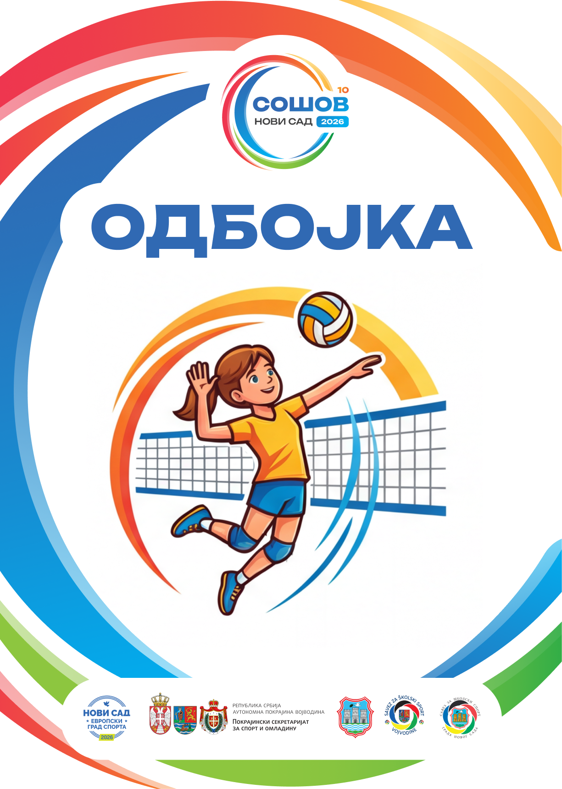


БИЛТЕН ТАКМИЧЕЊА

ОДБОЈКА
Основна школа – дечаци
Координатор Савеза за школски спорт Војводине: Радослав Свирчев
Координатор Одбојкашког савеза Војводине: Бранко Мајкић

ГРУПА А – ГИМНАЗИЈА „ИСИДОРА СЕКУЛИЋ“, ТЕРЕН 1
ГРУПА Б – ГИМНАЗИЈА „ИСИДОРА СЕКУЛИЋ“, ТЕРЕН 2
ЖРЕБ
ГРУПА А | ГРУПА Б
А1- ОШ „23.Октобар“,  Сремски Карловци | Б1- ОШ „Светозар Марковић  Тоза“, Нови Сад
А2- ОШ „Сава Шумановић“,  Ердевик | Б2- ОШ „Свети Сава“, Кикинда
А3- ОШ „Светозар Марковић“, Елемир | Б3- ОШ „Ива Лола Рибар“,  Сомбор
А4- ОШ „Бора Радић“, Баваниште | Б4- ОШ „Јован Микић“, Суботица

ВРЕМЕ | КОЛО | ГРУПА А  ГИМН. „ИСИДОРА СЕКУЛИЋ“, ТЕРЕН 1 | ГРУПА Б  ГИМН. „ИСИДОРА СЕКУЛИЋ“, ТЕРЕН 2
12:00 | I | ОШ „23.Октобар“, Сремски Карловци  ОШ „Бора Радић“, Баваниште  0:2 (11:25,9:25) 20:50 | ОШ „Светозар Марковић Тоза“, Нови Сад  ОШ „Јован Микић“, Суботица  2:0 (25:6,25:9) 50:15
13:30 | I | ОШ „Сава Шумановић“, Ердевик  ОШ „Светозар Марковић“, Елемир  0:2 (0:25,0:25) 0:50 | ОШ „Свети Сава“, Кикинда  ОШ „Ива Лола Рибар“, Сомбор  0:2 (10:25,18:25) 28:50
15:00 | II | ОШ „Бора Радић“, Баваниште  ОШ „Светозар Марковић“, Елемир  2:0 (25:7,25:19) 50:26 | ОШ „Јован Микић“, Суботица  ОШ „Ива Лола Рибар“, Сомбор  0:2 (15:25,15:25) 30:50
16:30 | II | ОШ „23.Октобар“, Сремски Карловци  ОШ „Сава Шумановић“, Ердевик  2:0 (25:0,25:0) 50:0 | ОШ „Светозар Марковић Тоза“, Нови Сад  ОШ „Свети Сава“, Кикинда  2:0 (25:10,25:3) 50:13

ВРЕМЕ | КОЛО | ГРУПА А  ГИМНАЗИЈА „ИСИДОРА СЕКУЛИЋ“, ТЕРЕН 1 | ГРУПА Б  ГИМНАЗИЈА „ИСИДОРА СЕКУЛИЋ“, ТЕРЕН 2
09:00 | III | ОШ „Сава Шумановић“, Ердевик  ОШ „Бора Радић“, Баваниште  0:2 (0:25,0:25) 0:50 | ОШ „Свети Сава“, Кикинда  ОШ „Јован Микић“, Суботица  2:0 (25:22,25:19) 50:41
10:00 | III | ОШ „Светозар Марковић“, Елемир  ОШ „23.Октобар“, Сремски Карловци  0:2 (13:25,20:25) 33:50 | ОШ „Ива Лола Рибар“, Сомбор  ОШ „Светозар Марковић Тоза“, Нови Сад  0:2 (23:25,16:25) 39:50

Табела А група
1. | Бора Радић, Баваниште | 3 | 3 | 0 | 6:0 | (150:46) | 6 | -
2. | 23. Октобар, Сремски Карловци | 3 | 2 | 1 | 4:2 | (120:83) | 4 | -
3. | Светозар Марковић, Елемир | 3 | 1 | 2 | 2:4 | (109:100) | 2 | -
4. | Сава Шумановић, Ердевик | 3 | 0 | 3 | 0:6 | (0:150) | 0 | -

Табела Б група
1. | Светозар Марковић, Нови Сад | 3 | 3 | 0 | 6:0 | (150:67) | 6 | -
2. | Ива Лола Рибар, Сомбор | 3 | 2 | 1 | 4:2 | (139:108) | 4 | -
3. | Свети Сава, Кикинда | 3 | 1 | 2 | 2:4 | (91:141) | 2 | -
4. | Јован Микић, Суботица | 3 | 0 | 3 | 0:6 | (86:150) | 0 | -

УТАКМИЦЕ ЗА КОНАЧАН ПЛАСМАН
ВРЕМЕ | ГИМНАЗИЈА „ИСИДОРА СЕКУЛИЋ“, ТЕРЕН 1  (1.-4. место) | ГИМНАЗИЈА „ИСИДОРА СЕКУЛИЋ“, ТЕРЕН 2  (5.-8. место)
12:00 | ОШ „23.Октобар“, Сремски Карловци  ОШ „Ива Лола Рибар“, Сомбор  0:2 (21:25,16:25) 37:50 | ОШ „Сава Шумановић“, Ердевик  ОШ „Јован Микић“, Суботица  0:2 (0:25,0:25) 0:50
13:00 | ОШ „Бора Радић“, Баваниште  ОШ „Светозар Марковић Тоза“, Нови Сад  1:2 (25:21,12:25, 5:15) 42:61 | ОШ „Светозар Марковић“, Елемир  ОШ „Свети Сава“, Кикинда  1:2 (21:25,25:20,8:15) 54:60

КОНАЧАН ПЛАСМАН
ОШ „Светозар Марковић Тоза“, Нови Сад
ОШ „Бора Радић“, Баваниште
ОШ „Ива Лола Рибар“, Сомбор
ОШ„23.Октобар“, Срем. Карловци
ОШ „Свети Сава“, Кикинда
ОШ „Светозар Марковић“, Елемир
ОШ „Јован Микић“, Суботица
ОШ „Сава Шумановић“, Ердевик

